景美女中106學年度第1學期第1次擴大行政會報會議議程
時間：106年9月6日上午09時30分
地點：敦品樓三樓會議室
主席：黃校長贇瑾
壹、主席致詞：
貳、9月壽星慶生：
參、檢視上次會議紀錄：
肆、各處室工作報告：
(壹)、教務處：
【教學組莊鎧僑組長】
一、106學年度臺北市國語文競賽國語文組競賽定於9/13、14於育成高中舉辦，本校共有13位選手參加，為校爭取榮譽。
二、106學年度臺北市國語文競賽本土語言組競賽定於9/24於和平高中舉辦，本校共有7位選手參加，為校爭取榮譽。
三、本學期學校日回條已發放各班，預計本週9/7回收回條並統計人數。
四、為逐步規劃108課綱課程發展方向，本學期將定期召開課程核心小組及校本課程推動小組會議。
五、學校日工作職掌如下：
臺北市立景美女中106學年度第一學期學校日工作106.9.16
 | 工作項目 | 負責單位 | 負責人員 | 工作人員 | 備註
1 | 活動總督導 | 校長室 | 黃贇瑾校長
2 | 活動規畫、協調與執行 | 教務處 | 李冠達主任 | 黃郁博秘書、江信良主任、  張慈容主任、吳粦輝主任  顧秀華主任、潘麗君主任、  陳敏芬主任
3 | 時程安排、場地分配與借用 | 教務處  總務處 | 李冠達主任  江信良主任 | 莊鎧僑組長  蕭淑月組長
4 | 實施計畫發送各教師 | 教務處教學組 | 莊鎧僑組長 | 廖春景小姐、張麗卿小姐
5 | 製發學生家長邀請函 | 教務處教學組 | 莊鎧僑組長 | 鄭彩燕小姐、賴慧娟小姐
6 | 學校日網頁製作 | 資訊組 | 謝亞錚組長
7 | 教師擬定教學計畫及網站上傳 | 教務處  各學科 | 李冠達主任  各學科主席 | 各科教師、謝亞錚老師
8 | 導師擬定班級經營策略 | 學務處  各班級 | 顧秀華主任  各班導師 | 各班導師
9 | 教師教學計畫上網檢核 | 教務處教學組 | 莊鎧僑組長 | 鄭彩燕小姐
10 | 班級經營策略上網檢核 | 學務處 | 顧秀華主任 | 林文傑組長
11 | 資料彙整及手冊編輯製作(各處室提供資料) | 教務處教學組 | 莊鎧僑組長 | 鄭彩燕小姐、賴慧娟小姐、溫貝琳老師
12 | 參加人數調查統計 | 教學組 | 莊鎧僑組長 | 鄭彩燕小姐
13 | 邀請家長會、班級代表出席及接待 | 秘書 | 黃郁博秘書
14 | 教職員工上班與否相關規定與通知 | 人事室 | 潘麗君主任 | 江素靜小姐、關桂枝小姐
15 | 攝影相關訊息活動花絮電子看板、上網公告 | 圖書館 | 吳粦輝主任
16 | 家長簽到單、教師簽到單、會議記錄表、家長意見表、回收與彙整研覆 | 教務處教學組 | 莊鎧僑組長 | 溫貝琳老師、鄭彩燕小姐  賴慧娟小姐、方冠臻老師
17 | 活動中心座談場地布置：桌椅擺設、布置、音響、場地整理… | 總務處事務組 | 蕭淑月組長 | 工友同仁
18 | 座談場地桌牌、時程海報置放 | 教務處教學組 | 鄭彩燕小姐 | 方冠臻老師
19 | 各班教室場地布置及辦理工作講習 | 學務處  各班級 | 林文傑組長  各班導師 | 各班同學（當日服務同學）
20 | 校區環境清潔 | 總務處事務組 | 蕭淑月組長 | 全體工友同仁
21 | 班級教室及公區環境清潔 | 學務處衛生組 | 嚴敏禎組長 | 各班同學
22 | 校區及活動地點指標放置 | 總務處事務組 | 蕭淑月組長 | 魏聲政先生、楊永祿先生  林偉民先生
23 | 中餐餐盒發放 | 總務處事務組 | 蕭淑月組長 | 全體工友同仁
24 | 來賓車輛停放管制 | 教官室 | 陳勲慧  主任教官 | 教官及自治社學生
25 | 校區為家長指引活動中心、教室方向 | 教官室 | 陳勲慧  主任教官 | 教官及自治社學生
26 | 活動中心門口接待家長、發放手冊（2個門口） | 輔導室  教務處 | 張慈容主任  蘇文彬組長  曾美婷組長  方妙鳳組長  甘敏郁組長 | 鄭彩燕小姐、賴慧娟小姐  林明輝先生、宋文鈺小姐  莊怡芬小姐、馮雅婉小姐
27 | 教職員工學校日簽到單製發 | 人事室 | 潘麗君主任 | 江素靜小姐、關桂枝小姐
28 | 相關物品申購與經費處理 | 總務處  會計室 | 江信良主任  陳敏芬主任 | 蕭淑月組長、林偉民先生  吳淑玲小姐、高偉婷小姐
29 | 家長意見表彙整 | 教務處 | 李冠達主任莊鎧僑組長 | 教務處同仁及全體實習老師
30 | 學校日檢討會議 | 教務處 | 李冠達主任  莊鎧僑組長 | 全體行政同仁

臺北市立景美女中106學年度第一學期學校日各處室工作職掌表
 | 處室 | 人員 |  | 工作職掌
1 | 校長室 | 黃贇瑾校長 |  | - 活動總督導
1 | 校長室 | 黃郁博秘書 |  | - 邀請家長會、班級代表出席及接待
2 | 教務處 | 李冠達主任 |  | - 活動規畫、協調與執行
2 | 教務處 | 莊鎧僑 組長 | 鄭彩燕小姐  賴慧娟小姐  溫貝琳老師  方冠臻老師  廖春景小姐  張麗卿小姐 | - 實施計畫發送各教師  - 教師教學計畫上網檢核  - 資料彙整及手冊編輯製作  - 家長簽到單、會議記錄表、家長意見表製發、回收與彙整研覆  - 座談場地桌牌、時程海報置放  - 家長意見表彙整  - 製發學生家長邀請函  - 參加人數調查統計
2 | 教務處 | 蘇文彬組長 | 林明輝先生  宋文鈺小姐 | - 活動中心門口接待家長
2 | 教務處 | 曾美婷組長 | 馮雅婉小姐  莊怡芬小姐 | - 活動中心門口接待家長
3 | 學務處 | 顧秀華主任 | 林文傑組長  嚴敏禎組長 | - 導師擬定班級經營策略  - 班級經營策略上網檢核  - 各班教室場地布置及辦理工作講習  - 班級教室及公區環境清潔  - 活動中心洗手間打掃
4 | 總務處 | 江信良主任 | 蕭淑月組長  林偉民先生  楊永祿先生  魏聲政先生  工友同仁 | - 桌椅擺設、布置、音響、場地整理  - 場地分配與借用  - 校區及活動地點指標放置  - 協助來賓車輛管制  - 校區環境清潔  - 相關物品申購  - 中餐餐盒發放
5 | 輔導室 | 張慈容主任 |  | - 行政大樓前接待家長
6 | 圖書館 | 吳粦輝主任 | 梁順翔先生 | - 攝影相關訊息活動花絮電子看板、上網公告
6 | 圖書館 | 謝亞錚組長 | 陳品宇小姐 | - 學校日網頁製作  - 教師擬定教學計畫及網站上傳
7 | 教官室 | 陳勲慧  主任教官 | 教官同仁 | - 來賓車輛停放管制  - 校區為家長指引活動中心、教室方向
8 | 人事室 | 潘麗君主任 | 江素靜小姐  關桂枝小姐 | - 教職員工上班與否相關規定與通知  - 教職員工學校日簽到單製發
9 | 會計室 | 陳敏芬主任 | 郭家柔組長  吳淑玲小姐  高偉婷小姐 | - 經費處理
【註冊組蘇文彬組長】
一、高三個人證件照拍攝順利結束，本週完成大考中心英文聽力測驗的團報與繳費。
二、9/24(二)完成高一「免學費」查調名單(含高二、三補申請者)上傳。已申請查調的同學均先減免學費，若查調不符者，本組會請不符者檢附105年所得，若所得仍超過148萬，則通知補繳學費6240元，預計10月中確定全校學生應繳學費金額。
【設備組曾美婷組長】
一、7月3日~9日辦理2017年景美女中滬臺青少年科技夏令營，由一信高佳琪在上海發表數學論文演說，由二真余采玲、一孝林亭妤、一真汪紓綾、一溫陳廷怡、一信陳正敏、一信沐琦等6人在上海進行武術表演，感謝林志強老師協助隨團指導學生。
二、8月2日~3日由本校高一、二22位學生組團與日本岸和田學生共同進行「鳥類聲波特徵研究」交流，目前本校學生將持續進行聲波研究，主題改採「人類聲波特徵研究」，感謝謝亞錚組長、呂靜宜老師協助本組繼續指導學生進行研究工作。
三、教科書採購已完成，感謝總務處與合作社協助辦理採購相關作業。
【特教組甘敏郁組長】
一、8/31-10/2為特殊學生期初IEP，感謝校長、主任、導師及各任課教師參與。
二、10/6(五)為期初特教推行委員會，敬請特推會委員與會。
三、106學年度語資班教育旅行暫訂為10/17(二)-10/28(六)，地點為山西臨汾一中。
【實研組方妙鳳組長】
一、本學期已安排14位實習教師與其實習指導教師於9月1日完成期初相
見歡座談。
二、本學期已安排24位教學輔導教師協助新進同仁與代理教師，並 於106年9月4日舉辦教輔教師相見歡，謝謝教學輔導教師們的熱情協助與夥伴教師們的參與。
三、本校近日申請臺北市「教師專業發展實踐方案」之經費，共得5 萬2000元之經費挹注，用以支援本校推廣「創新教學」、「數學 資訊」、「國際教育」三社群之運作。
四、本校行動研究北市三連霸，新年度將繼續鼓勵投稿，以爭取四連 霸佳績。
五、本校於七月初辦理之國際教育初階研習業已完成認證申請，預計 將有29位本校教師獲得本證書(另有13位他校教師獲得認證)。
六、本校本年度再度獲得高中優質化計畫撥款350萬，未來將用以支應相關支出，感謝各處室的協助，還有冠達主任與婉如組長的用心。
【教務處李冠達主任】
(貳)、學務處：。
【訓育組林文傑組長】
一、8月21~22日舉辦2天的高一新生始業輔導，感謝各處室、家長及高一
導師大力協助。
二、畢業紀念冊照片的拍攝，已於8月拍攝學生個人沙龍照，其他拍攝日期如下：
(一)學生個人沙龍照補拍： 9月19、20、21(週二至週四) 每節下課時間，地點：學務處前。
(二)教職員證件照：9月19、20、21(週二至週四)10：00- 16：00，地點：敦品樓二樓會議室。
(三)教職員沙龍照：9月19、20、21日(週二至週四)10：00 - 16：00，地點：學務處。
(四)高三各個班級畢業紀念冊團照(三忠~三善，預估每班6分鐘)：預計於10月2日(一)08：00~10:00，地點：勵學樓前。
(五)校隊小團體照：10月2日(一)12：30，於學務處前。
(六)全校教職員大團照：預計於10月2日(一)12：00於前操場集合拍攝，委請總務處協助現場環境布置及桌椅擺設。
三、高一社長會議，將於9/6中午招開，相關規定將告知各社長，不足之處，還請各處室同仁，給予協助。
四、高一社團選社今年改為電腦選社，選社時間為9/1至9/11，9/14公告。
五、10/16接待日本岸和田的工作已經展開，將擇期開工作協調會議，再麻煩各處室協助接待事宜。
六、全校教室佈置比賽將於9/18進行評分，請溫貝琳老師的協助幫忙。
七、校內美展競賽將於9/18截止收件，將進行評選，並公告優勝作品，代表參賽，請江正吉老師及溫貝琳老師進行評分。
八、選拔優良學生報名將於9/18截止，9/26及10/3進行候選同學自我介紹。
九、9/13將進行高二教育旅行行程票選，再依票選結果，進行後續作業。
【生輔組鄭沛柔組長】
一、本學期全校複合式防災演練預於9月12(週二)升旗時間；「景女之家」宿舍防災防震演練預於9月6(三)17時30分至19時實施，由寶橋消防分隊支援消防宣導車等相關教育宣導設施。
二、本學期宿舍常規講習預於9月14(四)7時30分在活動中心實施。
三、8/31完成開學前校園安全自主檢核。
四、持續辦理申請住（退）宿收件審核等事宜，現住宿生計有288位。
五、持續辦理本校學生急難救助及午餐補助申請相關事宜。
【衛生組嚴敏禎組長】
一、9月份桶餐訂餐人數共計722人。
二、目前桶餐供應模式為：7人以下(含7人)以班級併餐方式供餐，另特殊因素考量下，8人以上(含8人)也可能班級併餐方式供餐。
三、9月15日(五)中午召開高一健康檢查暨高一二三流感工作協調會。
四、本校流感疫苗對象:全校教職員工生；施打時間暫訂於10/24-25日兩天施打時間依人數而定，施打當天需家長會協助支援。
【體育組蔡佩倚組長】
一、本學期將舉辦「水上運動會」、「高二羽球比賽」、「高一拔河比賽」，相關競賽規程另行發放給各班康樂股長，請同仁鼓勵學生踴躍報名參加。
二、9月8日(五)高一升旗，將於操場進行wakawaka大會操，慶祝99體育節。
三、拔河隊已於106年09月18日(星期一)從本校出發前往英國紹斯波特參加「2017歐洲盃室外拔河錦標賽」，預祝代表隊能再獲佳績。
【學務處顧秀華主任】
一、本校持續參與106學年度北三區均質化計畫，主要負責社區活動多元交流計畫。
二、本校本學期承辦高中學生活動組組長會議，相關辦理會議的細節已經請訓育組協助詢問去年承辦的中正高中，也接洽到教育局裡的承辦人。目前著手規劃中，會議當天若有需要大家支援的地方繁請大家給予支持與協助。
三、本學年度已經決議不辦理秋季舞會。
四、生輔組負責升旗業務，請各組若需要利用升旗時間進行活動，一律以生輔組為主要接洽窗口，謝謝。
五、本年度教育局有撥款補助辦理106年度敬師活動，本處將協同家長會共同辦理，目前規畫9月28日假教師節辦理敬師餐會、期末假耶誕節進行感恩敬師活動，也歡迎大家踴躍提供敬師活動點子。
六、請大家共同要求學生進各處室洽公、進老師辦公室詢問事項，皆須著整齊制服，共同敦促學生維持合宜的儀態。
(參)、總務處：
【事務組蕭淑月組長】
一、106學年度學校午餐桶餐採購案7/20決標,得標廠商為宮保王食品有限
公司、第一餐盒股份有限公司,決標金額每餐54元。
二、106年俄羅斯教育旅行採購案7/21決標,由大盟旅行社股份有限公司得
標，決標金額每人固定單價51,500元。
三、校園骨幹網路更新案7/26開標,得標廠商為青唐有限公司，決標金額1,700,000元。
四、校務行政系統-圖書系統改版委託設計案8/14，得標廠商為巨耀資訊顧問有限公司，決標金額696,250元。
【出納組郭家柔組長】
【文書組蘇裕哲組長】
一、八月份逾期案件共2件(事務組2件)；提醒大家常逾期案件：
(一)最速件公文：最速件超過一天即逾期。
(二)限期案件公文：承辦人應隨時注意會辦單位有無在時間內會辦公文
最好會辦時先用電話聯絡。
籲請落實職務代理、公文隨到隨辦，避免公文逾期。
二、請大家持續配合「臺北市政府106年度電子公文節能減紙實施計畫」減紙10%以上。(如附件2)依據本府臺北市政府教育局3月28日府授秘文字第10630608600號函辦理。
三、文書處理宣導：文書處理程序一般原則如下：
(一)各機關處理文書，應明確劃分各經辦單位之權責，以期密切配合。
(二)各機關文書之處理，其方式、手續、流程、文字、用語等，應力求簡明。
(三)各機關之文書作業，均應按照同一程序集中於文書單位處 理。惟機關之組織單位不在同一處所及以電子文件行之者，不在此限。
(四)各機關應指定適當人員負責辦理收發文及分文工作；收發電 報、傳真、電子交換及機密文件，並應指定專人處理。
(五)文書處理，應隨到隨辦、隨辦隨送，不得積壓。
(六)各機關得視實際需要，採用收發文同號。
(七)文書須記載年、月、日，配合流程管理，得註明時間；文書 中記載年份，一律以國曆為準，惟外文或譯件，得採用西元紀年。
(八)文書處理過程中之有關人員，均應於文面適當位置蓋章或簽 名，並註明時間（例如 11月8日16時，得縮記為1108/1600），以明責任。簽名必須清晰，以能辨明為何人所簽。
【總務處江信良主任】
(肆)、輔導室：
【資料組陳彥君組長】
一、校系介紹座談會：9/14(四)日本立命館大學。
二、高一新編多因素性向測驗施測，預計九月下旬於生涯規劃課進行，以協助學生進行性向試探，並暫訂於11月份進行解測。
三、輔導A、B資料卡正整理、建檔中，目前高一資料請生涯規劃課老師協助學生填寫，高二分組及高三轉班之資料卡整理，也正在進行中，請有需要參閱的導師，可至輔導室借閱。
四、配合教育部推動祖父母節政策(每年8月的第4個星期日)，請生命教育科老師進行融入式課程，並於文走進行文宣宣傳。
五、近日會發予高三每位學生一本「107大學多元入學專攻秘笈」，協助同學掌握今年升學相關資訊，輔導室並訂於10月進行大學多元入學說明。另外，去年度的「大學考試入學分發選填志願輔導手冊」會發予各班導師一本參考，如有升學相關問題也歡迎老師隨時至輔導室諮詢。
【輔導室張慈容主任】
一、9/8（五）中午於科學館二樓會議室，將召開本學期的輔導工作暨家庭教育委員會，請相關處室主任、組長務必出席。
二、將於9/11-14教研會期間同時舉行「目睹兒少的輔導與處遇」研習，請老師們務必參加。
三、107、108、109多元入學有許多新的變革，已經將相關資訊彙整放至916學校日手冊中，供家長參考。
四、9/22為轉學生座談會，已將轉學生調查表及開會通知發給相關人員，屆時請相關同仁及老師出席。
(伍)、圖書館：
【資訊組謝亞錚組長】
一、科學館辦公室教師專用無線網路已設定完成。相關使用手冊已完成，現正準備印表機設定教學，完成後印發各科辦公室供教師參考。
二、同上，因應科學館網路架構調整，敬請各位行政同仁如開放「網路芳鄰」請科學館辦公室老師傳送資料時，請以IP位址形式提供，以確保科學館端電腦可正常連線。例如：\\AA-GEN1 ->改寫成\\203.64.139.32。
三、本校10G校園骨幹更新，已完成線路佈建，待教育局配發網路設備後資訊組配合進行設備調度。將持續進行相關設備更新，以求網路效能再提升！
四、本組新進代理幹事陳品宇小姐，歡迎舊雨新知多加照顧，謝謝！
【圖書館吳粦輝主任】
(陸)、教官室：
【教官室陳勲慧主任】
一、本校賃居生已完成調查，計有2位高三學生於校外租屋，將依規定協調消防隊及派出所警員配合實施訪視，置重點於一氧化碳中毒防制、居住安全及詐騙防制等項目輔導檢查。
二、本學期教學用槍清點作業，已於8月31日實施完畢，後續將清點資料逕送教育局軍訓室備查。
三、本學年度包租式專車需求，預計於下週完成上呈，屆時請總務處協助辦理相關招標事宜；另新學期開始，已增加新路線（板橋線）調查，截至5日調查搭乘人數為23人，配合新莊線人數滿(超)載情形，新莊線於捷運新埔站上車有6人，將整體考量與估計單次搭乘費用後，星期五中午集合學生說明並確認板橋線搭乘需求後辦理。
四、一年級自治社人員持續招募，預計各班4員，組成4隊，每隊執勤1週，每週五中午實施接交，待招募後實施人員編組，預計9月底實施訓練並實習，預計10月中旬正式交由一年級執勤，重點為交通安全導引。
五、本校樂隊於106年8月15日至22日參加俄羅斯葉卡捷琳堡活動，管制於9月22日前完成驗收，屆時還請總務處與會計室協助相關作業。
(柒)、人事室：
【人事室潘麗君主任】
一、本次係為9月壽星慶生，敬祝壽星們生日快樂，請壽星於收到生日禮金後，於收據上簽名並送回人事室辦理核銷。9月壽星共計16人，名單如下：
9月壽星  (16人) | 游○淳師、吳○怡師、蘇○彬組長、方○鳳組長、郭○師、吳○輝主任、吳○霖師、洪○茜師、江○吉師、黃○瑾校長、張○傑教官、施○伶師、楊○欣師、魏○萍師、魏○瑜師、嚴○禎組長
二、教育局調查106年度擬施打流感疫苗之人數(未符免費施打者由市府購買疫苗)，請有意願施打之同仁，於今日下班前至人事室登記。
(捌)、會計室：
【會計室陳敏芬主任】
一、106年度資本支出預算執行情形表
中華民國106年1月1日起至9月5日止：
工作計畫 | 可用預算數(含保留款、補辦) | 預算分配數 | 預算執行數 | 分配預算執行率 | 全年度可用預算執行率 | 說明(註1及註2)
建築及設備計畫 | 32,311,622 | 6,732,000 | 6,483,971 | 96% | 20%
營建及修建工程 | 23,678,631 | 163,000 | 122,382 | 0% | 1%
綜合大樓暨附設地下停車場新建工程 | 7,628,575 | 0 | 0 | 0% | 0% | 本校10,055元，其餘均由新工處代辦；本項工程併入新建、連續性工程計畫列管案件執行情形報告表處理
高壓電設備汰換工程 | 8,346,513 | 110,000 | 62,111 | 56% | 1%
專科教室環境改善工程 | 2,830,000 | 53,000 | 27,830 | 53% | 1%
校園骨幹網路更新 | 1,535,000 | 0 | 0 | - | 0%
藝能館與勵學樓地下室防漏及修復工程(105統籌款) | 3,338,543 | 0 | 32,441 | - | 1% | 105統籌款
其他設備 | 8,596,991 | 6,569,000 | 6,361,589 | 97% | 74%
購置機械設備 | 6,503,280 | 5,272,280 | 5,090,504 | 97% | 78%
購置交通及運輸設備 | 472,000 | 472,000 | 466,800 | 99% | 99%
購置什項設備 | 1,621,711 | 824,720 | 804,285 | 98% | 50%
無形資產 | 36,000 | 0 | 0 |  | 0%
購置電腦軟體 | 36,000 | 0 | 0 |  | 0%
註(1)：工程進度落後10%或預算執行進度落後20%應提改善計畫彙提教育局工程科列入管控。
註(2)：倘有重大困難或跨機關間須協調事項需提教育局協調處理。
(玖)、秘書：
【黃郁博秘書】
伍、家長會會長：
陸、教師會理事主席：
柒、提案討論：
一、提案單位：教務處(教學組)
案由：106學年度暑假輔導費預算如下，提請討論通過。
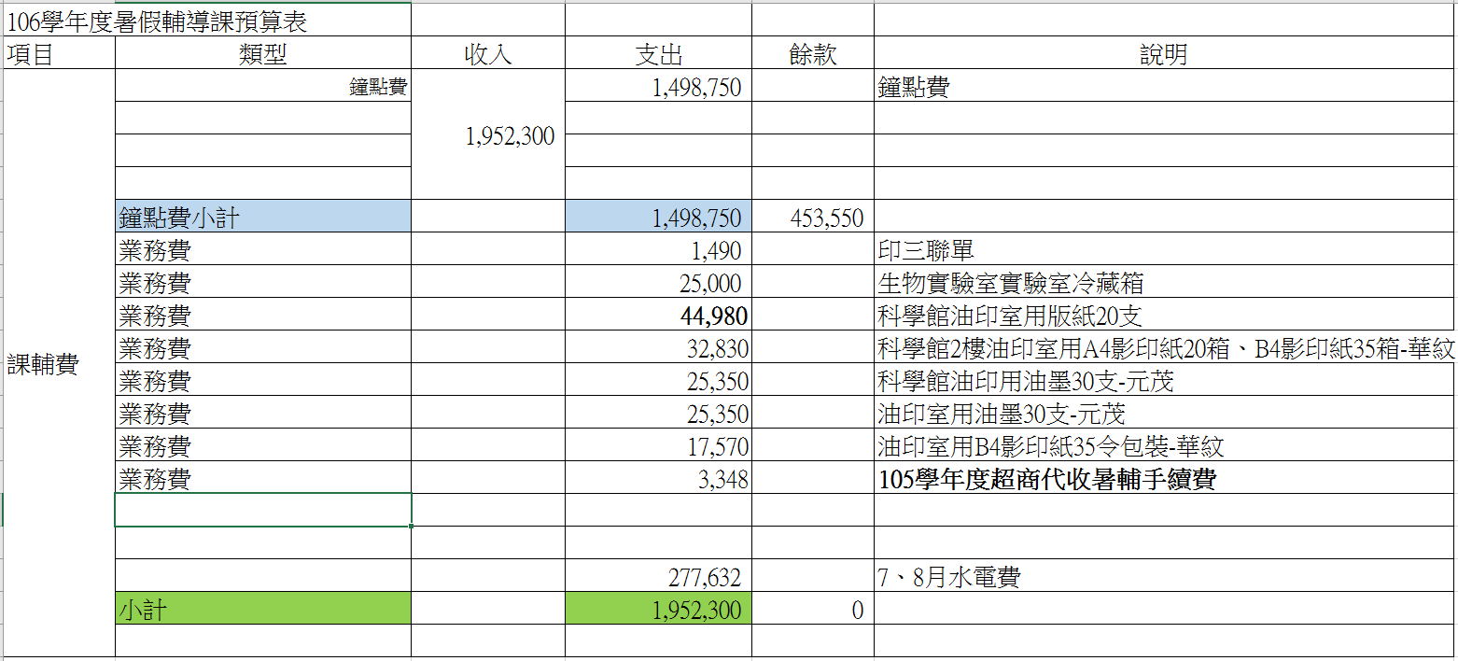
課輔費支出以鐘點費為優先，如有餘款得與各項費用互相流用。
決議：
二、提案單位：教務處(教學組)
案由：106學年度高一銜接輔導預算如下，提請討論通過。
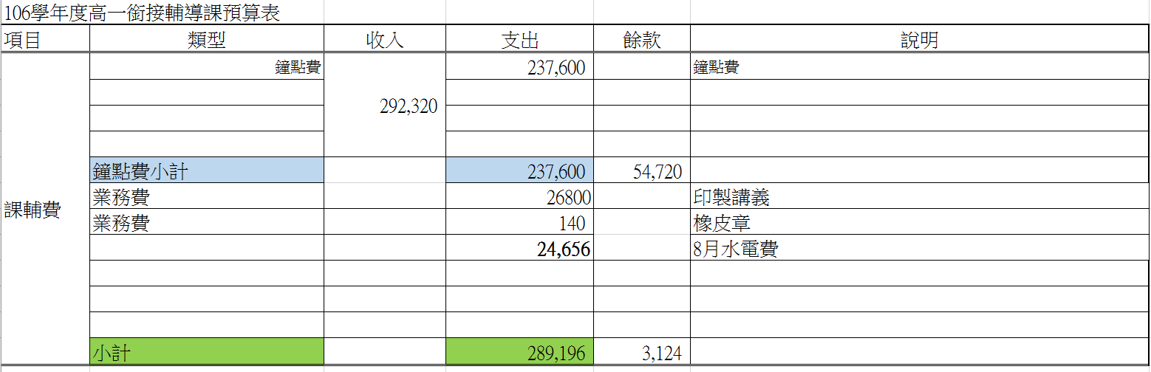
*課輔費支出以鐘點費為優先，如有餘款得與各項費用互相流用。
決議：
三、提案單位：教務處(教學組)
案由：106學年度第二外語預算如下，提請討論通過。
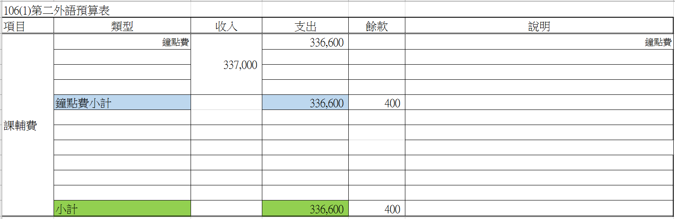
*課輔費支出以鐘點費為優先，如有餘款得與各項費用互相流用。
決議：
四、提案單位：學務處(衛生組)
案由：關於本校106學年度國外旅遊(服務學習)於旅遊手冊中加入傳染病防治作業流程暨返國後自我健康檢核表一案，提案討論是否通過。
說明：
(一)106.08.25下午接獲新北市衛生局疾管科張小姐來電，表示本校2位學生A型肝炎住院中，請本校提供非洲教育旅行師生相關資料。
(二)依據106年8月28日(一)上午09:00召開疾病防治會議決議衛生組與健康中心共同建立疾病防治流程宣導及旅遊門診諮詢相關資料，提到行政會議討論決議後，前揭資料附於出國前說明會旅遊手冊內，提供日後師生參與海外服務學習前及國際教育旅行自我健康管理之依據。
(三)檢附本校國外旅遊(服務學習)返國後自我健康檢核表暨國外旅遊(服務學習)傳染病防治作業流程各1份。
決議：
捌、臨時動議：
玖、主席指示：
拾、散會。

